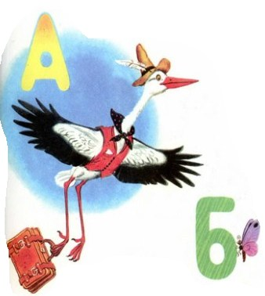
Аист с нами прожил лето,А зимой гостил он где-то.
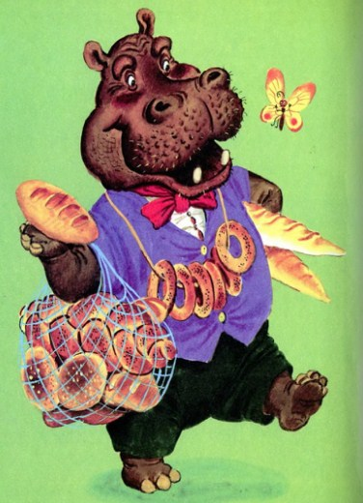
Бегемот разинул рот:Булки просит бегемот.
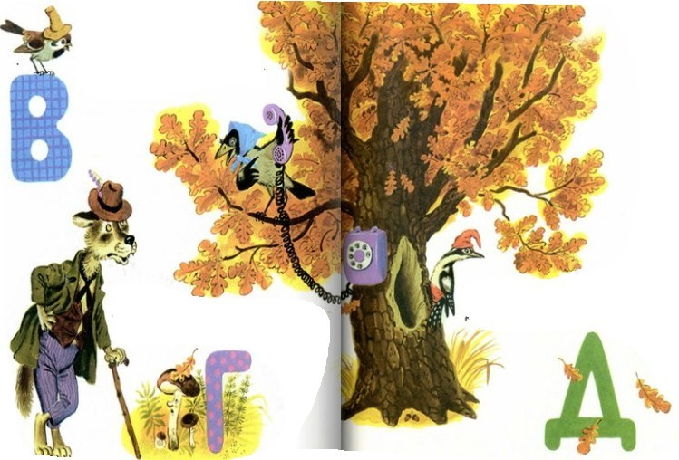
Воробей влетел в окноВоровать у нас пшено.
Гриб растёт среди дорожки —Голова на тонкой ножке.
Дятел жил в дупле пустом,Дуб долбил, как долотом.
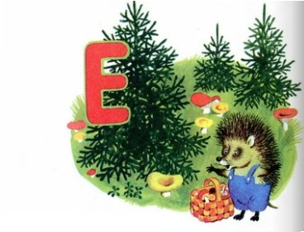
Ель на ёжика похожа:Ёж в иголках, ёлка — тоже.
Жук упал и встать не может.Ждёт он, кто ему поможет.
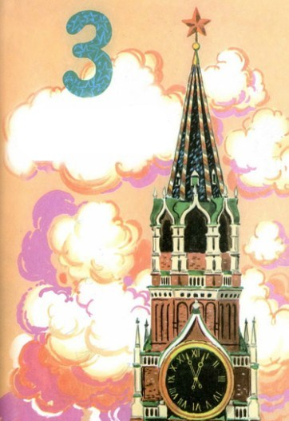
Звёзды видели мы днёмЗа рекою, над Кремлём.
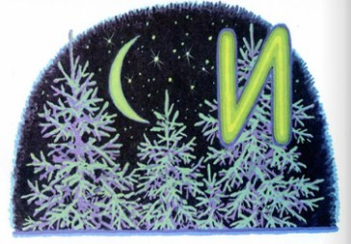
Иней лёг на ветви ели,Иглы за ночь побелели.
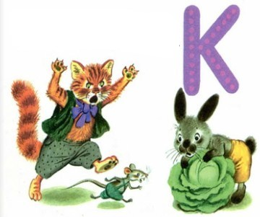
Кот ловил мышей и крыс.Кролик лист капустный грыз.
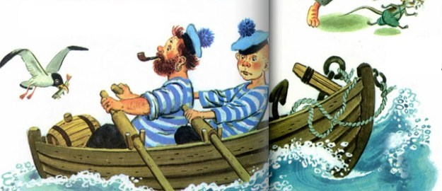
Лодки по морю плывут,Люди вёслами гребут.
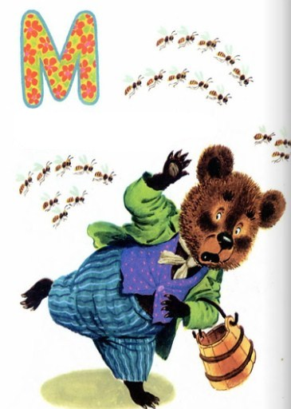
Мёд в лесу медведь нашёл —Мало мёду, много пчёл.
Носорог бодает рогом.Не шутите с носорогом!
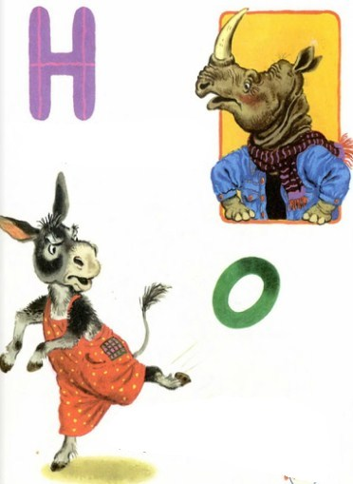
Ослик был сегодня зол —Он узнал, что он осёл.
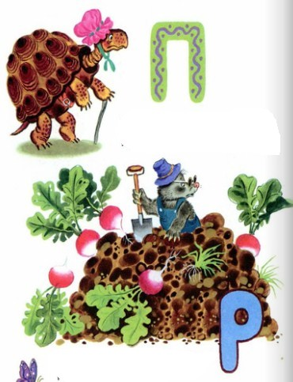
Панцирь носит черепаха,Прячет голову от страха.
Роет землю серый крот —
Разоряет огород.
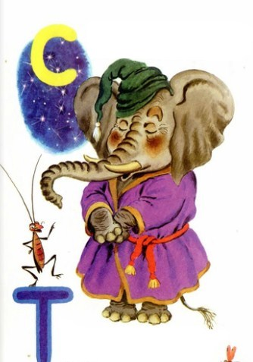
Спит спокойно старый слон —Стоя спать умеет он.
Таракан живет за печкой, —То-то тёплое местечко!
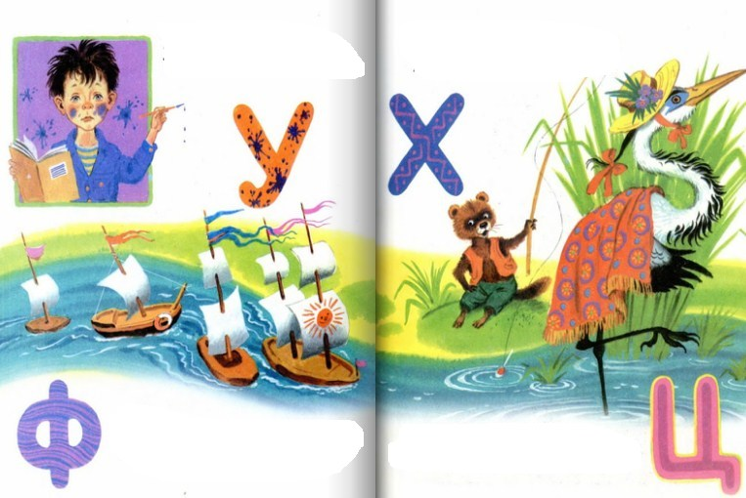
Ученик учил уроки —У него в чернилах щёки.
Флот плывёт к родной земле.Флаг на каждом корабле.
Ходит по лесу хорёк,Хищный маленький зверёк.
Цапля, важная, носатая,Целый день стоит, как статуя.
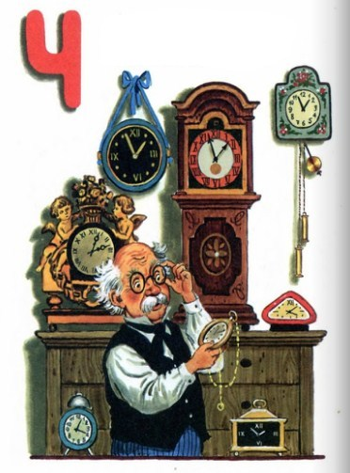
Часовщик, прищурив глаз,Чинит часики для нас.
Школьник, школьник, ты — силач:Шар земной несёшь, как мяч!
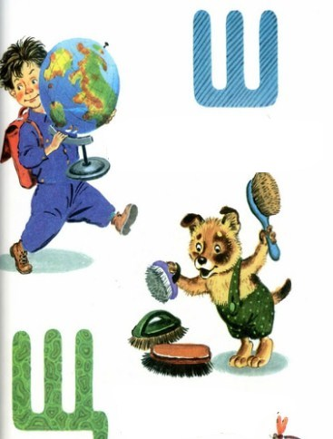
Щёткой чищу я щенка,Щекочу ему бока.
Эта кнопка и шнурок —Электрический звонок.
Юнга — будущий матрос —Южных рыбок нам привёз.
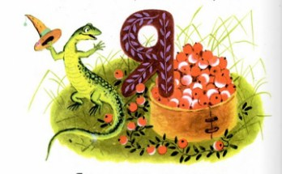
Ягод нет кислее клюквы.Я на память знаю буквы.
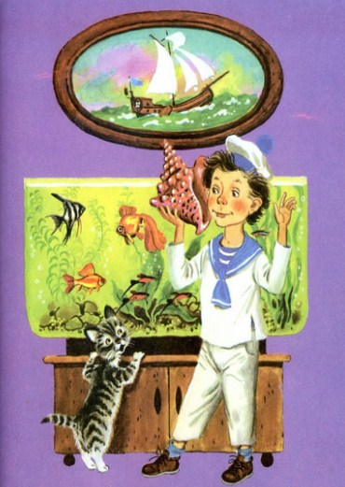
Иллюстрации: С.Бордюг, Н.Трепенок.

